GAUTENGSE DEPARTEMENT VAN ONDERWYS
SENIORSERTIFIKAAT-EKSAMEN

EKONOMIE SG

TYD: 3 uur

PUNTE: 300

INSTRUKSIES:

- Hierdie vraestel bestaan uit TWEE afdelings:
Afdeling a: Vraag 1 is VERPLIGTEND
AFDELING B: Daar is sewe vrae. Beantwoord SLEGS VYF vrae.
- Beantwoord Vraag 2 op die antwoordblad aan die binnekant van die omslag van jou antwoordboek.
- Feite moet sistematies en waar moontlik, puntsgewys weergegee word.
- By vrae waar jy slegs moet NOEM, word geen bespreking vereis nie.

AFDELING A

VERPLIGTEND

VRAAG 1

1.1 Opeenvolgende periodes van afname en toename in ekonomiese aktiwiteite, staan bekend as

A. inflasie.
B. struktuurveranderinge.
C. besigheidsiklusse.
D. ekonomiese groei.

1.2 Met die berekening van nasionale inkome word ouderdomspensioen nie ingesluit nie, omdat

A. dit nie ŉ betaling vir produktiewe dienste is nie.
B. die regering die pensioen betaal.
C. die bedrag relatief klein is.
D. die bedrag nie akkuraat bereken kan word nie.

1.3 Indivuele ekonomiese besluitneming en gedrag word in ______ ekonomie bestudeer.

A. monetêre
B. makro
C. mikro
D. publieke sektor

1.4 Die werker se koopkrag word bepaal deur sy of haar ______ loon.

A. geld-
B. reële
C. werklike
D. huur-

1.5 Buitelandse handel word uitgesluit van ŉ ______ ekonomie.

A. ontwikkelde
B. geslote
C. oop
D. onderontwikkelde

1.6 Die reële nasionale inkome staan ook bekend as nasionale inkome teen ______ pryse.

A. konstante
B. huidige
C. nominale
D. monetêre

1.7 Die nasionale inkome syfers van Suid-Afrika word onder andere saamgestel deur die

A. Sentrale Statistiekdiens.
B. Departement van Ekonomiese Sake.
C. Departement van Finansies.
D. Ouditeur-Generaal.

1.8 Die vermoë van ŉ kommoditeit om ŉ behoefte te bevredig, word ŉ ______ genoem.

A. behoefte
B. nut
C. prys
D. keuse

1.9 Bestudeer die onderstaande tabel en beantwoord die vraag wat daarop volg.

 | APPELS | NUT | TOTALE NUT
 | 1 |  | 10
 | 2 |  | 14
 | 3 |  | 17

Die nut van die tweede appel sal ______ wees.

- 4
- 14
- 17
- 3

1.10 Indien ŉ toename in vraag ondervind word en die aanbod bly konstant, sal die

A. vraagkurwe na links verskuif.
B. aanbodkurwe na links verskuif.
C. vraagkurwe na regs verskuif.
D. aanbodkurwe na regs verskuif.

1.11 Televisiestelle, vragmotors en toerusting staan bekend as ______ goedere.

A. vrye
B. half-duursame
C. nie-duursame
D. duursame

1.12 Die koers waarteen ŉ sekere produk vir ŉ ander verruil kan word, word die ruil-______ genoem.

A. kwaliteit
B. waarde
C. gebruik
D. hoeveelheid

1.13 Normaalweg sal daar ŉ toename in die vraag van ŉ produk wees, indien

A. die prys van ŉ substituut daal.
B. die inkomste toeneem.
C. die prys toeneem.
D. die aanbod toeneem.

1.14 Die waarde van goedere en dienste word gemeet aan

A. produksiekoste.
B. bruikbaarheid.
C. nutwaarde.
D. prys.

1.15 Streeksontwikkeling verwys na beleid wat gerig is op die toename van ekonomiese aktiwiteite van

A. stede.
B. spesifieke areas of streke.
C. tuislande.
D. die hele land.

1.16 Die algemene strategie van Suid-Afrika se verstedelikingsbeleid bepaal dat

A. verstedeliking op ŉ diskriminerende basis moet plaasvind.
B. ongewensde individue of groepe verwyder word.
C. gebalanseerde dorpe gevestig moet word.
D. mense nie vir dienste hoef te betaal nie.

1.17 ŉ Verhoging in die kapasiteit om goedere en dienste te produseer, staan bekend as

A. ekonomiese ontwikkeling.
B. ekonomiese groei.
C. verstedeliking.
D. ekonomiese produksie.

1.18 Die sukses van streeksontwikkeling kan gemeet word aan

A. laer reële per capita inkome.
B. voldoende werksgeleenthede.
C. meer verbruik.
D. meer invoere.

1.19 Een van die voorwaardes vir ŉ volmaakte mark, is

A. dat die produkte homogeen is.
B. diskriminasie deur belasting.
C. beperkte toegang tot en van die markte.
D. onkunde van pryse en aktiwiteite van verkopers.

1.20 Die belangrikste metode om ekonomiese ontwikkeling in ŉ land te meet, is die

A. geletterdheidskoers.
B. nasionale inkome.
C. industrialisasiekoers.
D. uitvoere minus invoere.

1.21 Watter een van die volgende is die belangrikste komponent van die Suid-Afrikaanse betalingsbalans?

A. Goedere-uitvoere
B. Oordragte
C. Lopende rekening
D. Gouduitvoere

1.22 Een van die probleme (verskille) van internasionale handel is

A. die gebruik van verskillende geldeenhede deur lande.
B. die gebruik van dieselfde geldeenhede deur lande.
C. geen vervoerkoste nie.
D. dat alle lande dieselfde taal gebruik.

1.23 ŉ Suid-Afrikaanse toeris besoek Australië. In die betalingsbalans word dit ______ genoem.

A. dienste ontvangste
B. inkome ontvangste
C. goedere ontvangste
D. betaling vir dienste

1.24 Die saldo op die lopende rekening van die betalingsbalans, sluit in

A. kapitaaloordragte.
B. vreemde valuta reserwes.
C. netto portefeulje beleggings.
D. dienste gelewer en ontvang.

1.25 ŉ Amerikaanse belegger koop aandele op die Johannesburge Aandelebeurs en verkoop dit ses maande later. Dit sal in die ______ van die Suid-Afrikaanse betalingsbalans gereflekteer word.

A. finansiële rekening
B. lopende rekening
C. verandering in netto goud en vreemde valuta reserwes
D. aandelerekening

1.26 Doeanebelasting gehef volgens die waarde van die ingevoerde goedere, word ______ genoem.

A. ŉ enkeltarief
B. ŉ spesifieke tarief
C. ad valorem
D. aksynsbelasting

1.27 Die belangrikste doel van valutabeheer in Suid-Afrika is die

A. beperking van kapitaaluitvloei.
B. ondersteuning van die goudprys.
C. verbeterde funksionering van die finansiële markte.
D. deflasie van die ekonomie.

1.28 Spesifieke tariewe word gehef

A. as ŉ vaste persentasie van die waarde van die ingevoerde goedere.
B. as ŉ sekere bedrag per eenheid ingevoer.
C. as ŉ vaste persentasie plus ŉ sekere bedrag per eenheid.
D. op elke artikel ongeag die land van oorsprong.

1.29 Die begroting vir nuwe, dringende sake waarvoor nie in die hoofbegroting voorsiening gemaak is nie, word die ______ begroting genoem.

A. gedeeltelike
B. addisionele
C. aanvullende
D. kapitaal-

1.30 Die begroting is

A. ŉ dokument wat verwagte staatsinkome en -uitgawes uiteensit.
B. ŉ oorsig van die ekonomie deur die Minister van Finansies.
C. ŉ statistiese rekord van alle transaksies tussen die burgers van ŉ land.
D. die somtotaal van plaaslike en buitelandse lenings.

1.31 Die staat se rol in die voorsiening van gesondheidsorg aan sy inwoners word gesien as ŉ funksie van die staat in die

A. handhawing van wet en orde.
B. bevordering van sosiale welvaart.
C. kontrolering van geld en bankwese.
D. verskaffing van tegniese advies aan private ondernemings.

1.32 Watter een van die volgende belastings kan afgewentel word?

A. BTW
B. LBS
C. ŉ Motorlisensie
D. ŉ TV-lisensie

1.33 Een van die doelwitte van privatisering is die oordra van eienaarskap en aktiwiteite van die

A. openbare sektor na die privaatsektor.
B. privaatsektor na die openbare sektor.
C. monetêre sektor na die fiskale sektor.
D. primêre sektor na die sekondêre sektor.

1.34 ŉ Belastingstelsel is ______ wanneer almal teen dieselfde koers belas word.  A. progressief  B. proporsioneel  C. demokraties  D. direk 34x3= | (100)

TOTAAL VIR AFDELING A: | [100]

AFDELING B

Beantwoord enige VYF vrae in hierdie afdeling.

VRAAG 2

NASIONALE INKOME

2.1 Bestudeer die onderstaande diagram en beantwoord die vrae wat daarop volg.

 |  |  |  | DEELNEMERS AAN DIE EKONOMIE
 | HUISHOUDINGS |  | SAKESEKTOR |  |  |  | DIE OWERHEID

2.1.1 Na watter tipe ekonomie word hier verwys? | (3)

2.1.2 Watter deelnemer verskaf die produksiefaktore? | (3)

2.1.3 Die ekonomie wat buitelandse handel het, word ŉ ______ ekonomie genoem. | (3)

2.2 Verduidelik VIER probleme by die bepaling van Nasionale Inkome-syfers. | (12)

2.3 Pas die begrip in Kolom A by die stelling in Kolom B. Skryf slegs die vraagnommer 2.3.1 – 2.3.5 onder mekaar neer en daarnaas die korrekte letter, bv. 2.3.6 G.

 | KOLOM A |  | KOLOM B
 | 2.3.1 | primêre sektor | A. | verskeie soorte belasting
 | 2.3.2 | ekonomiese groei | B. | landbou, bosbou, mynbou
 | 2.3.3 | owerheidsinkome | C. | uitgesluit in Nasionale Inkome-syfers
 | 2.3.4 | besigheidsiklus | D. | toename in die produksiekapasiteit
 | 2.3.5 | besoedeling | E. | voorspoed / depressie
 |  |  | F. | nywerhede

2x5= | (10)

2.4 Verduidelik hoe die beskikbaarheid van arbeid as ŉ metode om produktiwiteit te verhoog, gesien kan word. | (6)

2.5 Definieer ekonomiese groei. | (3)  [40]

VRAAG 3

PRYSVORMING

3.1 Verduidelik DRIE voorwaardes vir ŉ volmaakte mark. | (9)

3.2 Bestudeer die onderstaande skets en beantwoord die vrae wat daarop volg.



3.2.1 Noem die basiese behoefte van die kind in die bostaande skets. | (2)

3.2.2 Noem die ander TWEE basiese behoeftes. | (4)

3.2.3 Verduidelik met behulp van ŉ voorbeeld die begrip: behoeftes word gewoontes. | (4)

3.3 Pas die stelling in Kolom A by die begrip in Kolom B. Skryf slegs die vraagnommer 3.3.1 – 3.3.5 onder mekaar neer en daarnaas die korrekte letter, bv. 3.3.6 H.

 | KOLOM A |  | KOLOM B
 | 3.3.1 | ŉ Begeerte | A.  B.  C.  D.  E.  F.  G. | nut  prys  skaarsheid  behoefte  kulturele behoefte  hulpbronne  wet van vraag
 | 3.3.2 | Die bedrag waarvoor ŉ artikel geruil kan word | A.  B.  C.  D.  E.  F.  G.
 | 3.3.3 | Die vermoë van ŉ produk om ŉ behoefte te bevredig | A.  B.  C.  D.  E.  F.  G.
 | 3.3.4 | Groter hoeveelhede word teen laer pryse benodig as teen hoër pryse | A.  B.  C.  D.  E.  F.  G.
 | 3.3.5 | Dit is ekonomie se hoofprobleem | A.  B.  C.  D.  E.  F.  G.

5x2= | (10)

3.4 Definieer die volgende begrippe:

3.4.1 Waarde | (3)

3.4.2 Ekonomiese goedere | (3)

3.5 Dui op ŉ grafiek aan hoe die vraagkurwe kan toeneem en afneem. | (5)  [40]

VRAAG 4

EKONOMIESE EN STREEKSONTWIKKELING

4.1 Verduidelik TWEE verskille tussen ekonomiese groei en ekonomiese ontwikkeling. | (8)

4.2 Verduidelik werkloosheid en onderindiensname as eienskappe van ontwikkelende ekonomieë. | (8)

4.3 Bestudeer die beraamde bevolkingsgetalle in die onderstaande grafiek en beantwoord die daaropvolgende vrae.

 | Benaderde Bevolking van die Metropolitaanse Gebiede 1990/2005
 |  | Werklike Bevolking 1990 |  |  | Benaderde Bevolking 2005
0 | 1 | 2 | 3 | 4 | 5 | 6 | 7 | 8 | 9

Miljoen mense
 | Gauteng
 | Durban/Pinetown/Pietermaritzburg
 | Kaapse Skiereiland
 | Port Elizabeth/Uitenhage

Bron: A Revised Urbanisation Strategy for South Africa, 1992

4.3.1 Hoeveel mense het in 1990 in Gauteng gewoon? | (3)

4.3.2 Hoeveel mense word teen die jaar 2005 in Port Elizabeth en Uitenhage verwag? | (3)

4.3.3 Bespreek TWEE nadele van verstedeliking. | (8)

4.4 Voltooi die volgende stellings deur die korrekte woord tussen hakies te kies. Skryf slegs die vraagnommer 4.4.1 – 4.4.5 onder mekaar neer en daarnaas die korrekte woord.

4.4.1 ŉ Onderneming waarvan die aktiwiteite nie aangeteken word nie, behoort tot die (formele / informele) sektor.

4.4.2 Suid-Afrika het ŉ (dualistiese / sosialistiese) ekonomie.

4.4.3 Wanneer daar onvoldoende werksgeleenthede beskikbaar is, ontwikkel ŉ toestand van (onderindiensname / oor-indiensname).

4.4.4 Die proses waar alle aspekte van menslike ontwikkeling, ekonomiese ontwikkeling en fisiese ontwikkeling van bepaalde geografiese gebiede gerig en georden word, word (streeksontwikkeling / streeksbeplanning) genoem.

- Die beweging van mense vanaf plattelandse gebiede na dorpe,  word (privatisering / verstedeliking) genoem. 5x2= | (10)  [40]

VRAAG 5

INTERNASIONALE HANDEL

5.1 Definieer die begrip betalingsbalans. | (3)

5.2 Bespreek VYF oorsake van internasionale handel. | (15)

5.3 Verduidelik ŉ faktor wat ŉ vraag na vreemde valuta sal veroorsaak. | (3)

5.4 Bestudeer die volgende spotprent en beantwoord die vrae wat volg.

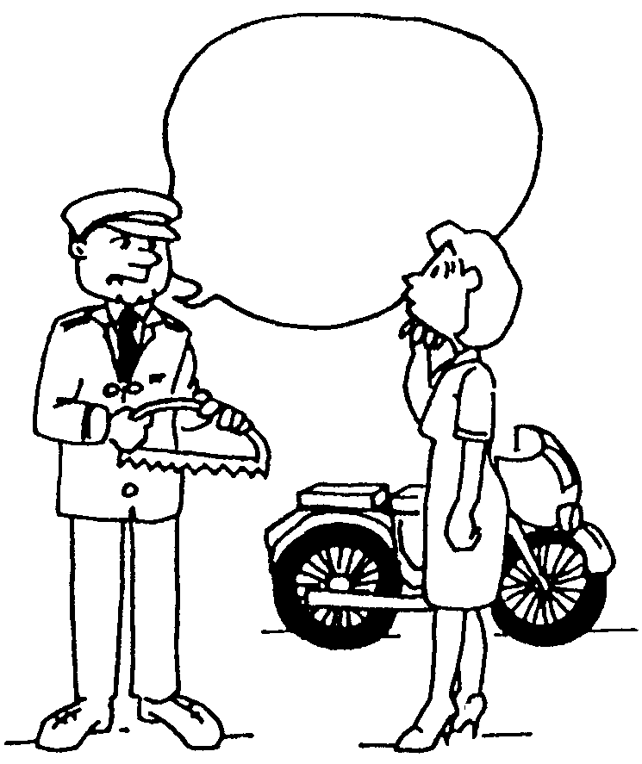
Ek is jammer, maar volgens ons lys word slegs 4 890-en-ŉ-half motorfietse uit Japan toegelaat.

5.4.1 Watter vorm van beskerming word hierbo uitgebeeld? | (3)

5.4.2 Wat sal die uitwerking van hierdie vorm van beskerming op die prys van die ingevoerde kommoditeit wees? | (3)

5.4.3 Verduidelik uitvoersubsidies as ŉ vorm van beskerming. | (3)

5.5 Pas die begrippe in Kolom B by die stelling in Kolom A. Skryf slegs die vraagnommer 5.5.1 – 5.5.5 onder mekaar neer en daarnaas die korrekte letter, bv. 5.5.6 H.

 | KOLOM A |  | KOLOM B
 | 5.5.1 | Die koers waarteen een geldeenheid vir ŉ ander geruil word | A.  B.  C.  D.  E.  F.  G. | swewende wisselkoers  wisselkoers  devaluasie  revaluasie  invoervervanging  betalingsbalans  surplus
 | 5.5.2 | Die rekening wat rekord hou van ŉ land se transaksies met die res van die wêreld | A.  B.  C.  D.  E.  F.  G.
 | 5.5.3 | Ingevoerde goedere word vervang met plaaslik geproduseerde goedere | A.  B.  C.  D.  E.  F.  G.
 | 5.5.4 | Die maatreël wat deur die regering van ŉ land geneem word om die waarde van sy geldeenheid te verminder | A.  B.  C.  D.  E.  F.  G.
 | 5.5.5 | Slegs markkragte is verantwoordelik vir vasstelling van dié wisselkoers | A.  B.  C.  D.  E.  F.  G.

5x2= | (10)  [40]

VRAAG 6

DIE STAAT

6.1 Bestudeer die onderstaande grafiek en beantwoord die vrae wat volg.

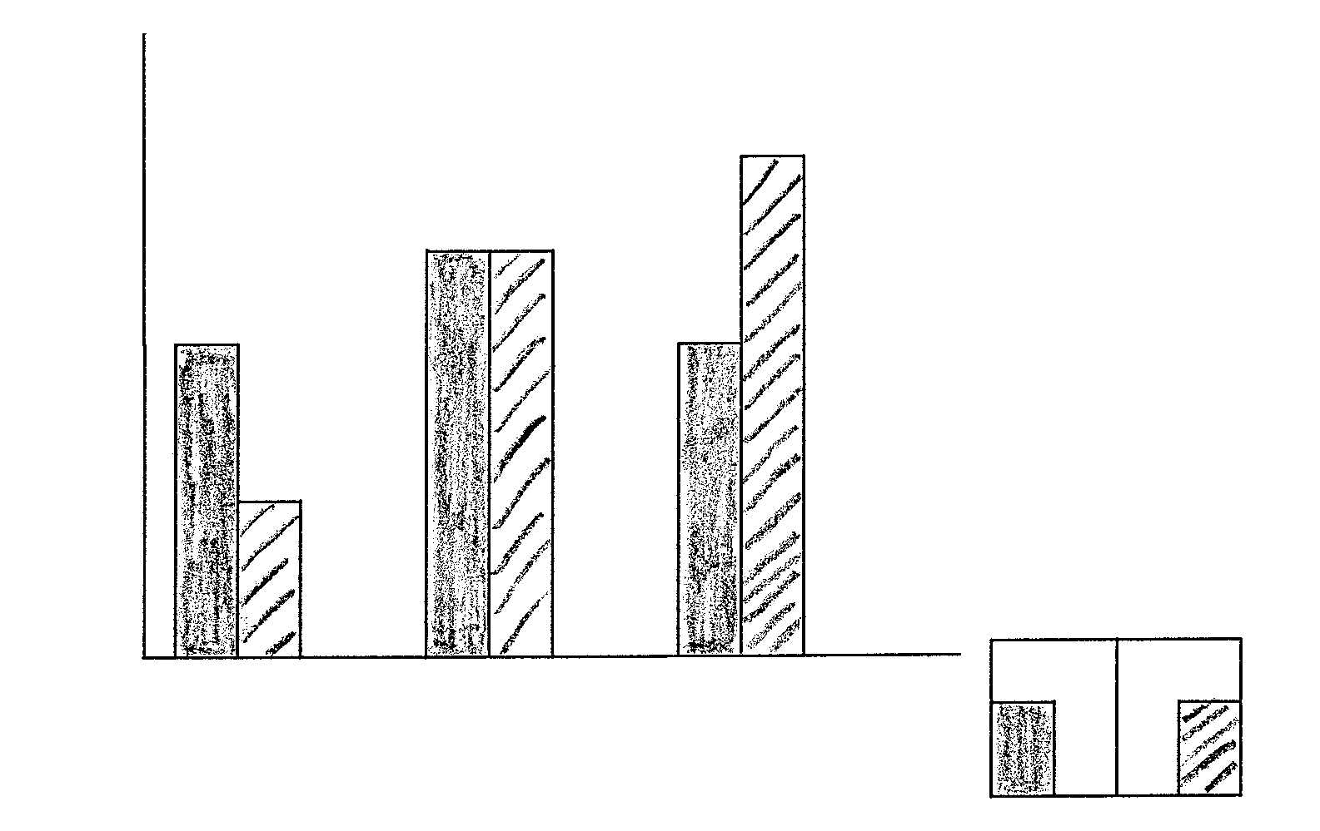
199819992000
JAAR
direkindirek
6050403020100
BE LAS T I NG %

6.1.1 Watter vorm van belasting het in die jaar 2000 die hoogste inkomste gelewer? | (3)

6.1.2 Gedurende watter jaar was die persentasie bydrae van die twee belastings dieselfde? | (3)

6.1.3 Noem TWEE voorbeelde van indirekte belasting. | (4)

6.1.4 Noem TWEE voorbeelde van direkte belasting. | (4)

6.2 Bespreek vier voorwaardes vir ŉ goeie belastingstelsel. | (16)

6.3 Pas die begrip in Kolom B by die stelling in Kolom A. Skryf slegs die vraagnommer 6.3.1 – 6.3.5 onder mekaar neer en daarnaas die korrekte letter bv. 6.3.6 H.

 | KOLOM A |  | KOLOM B
 | 6.3.1 | Het die reëls vir ŉ goeie belastingstelsel uiteengesit | A.  B.  C.  D.  E.  F.  G. | Parlement  Adam Smith  Staatspresident  Belastingvermyding  Proporsionele belasting  Progressiewe belasting  Belastingontduiking
 | 6.3.2 | Die begroting word goedgekeur deur | A.  B.  C.  D.  E.  F.  G.
 | 6.3.3 | Alle belastingbetalers betaal dieselfde persentasie belasting | A.  B.  C.  D.  E.  F.  G.
 | 6.3.4 | Hoër inkomstegroepe betaal meer belasting as laer inkomstegroepe | A.  B.  C.  D.  E.  F.  G.
 | 6.3.5 | ŉ Onwettige metode om jou belastinglas te verlig | A.  B.  C.  D.  E.  F.  G.

5x2= | (10)  [40]

VRAAG 7

Beantwoord enige TWEE van die volgende afdelings.

7.1 ARBEID

7.1.1 Verduidelik die term aanbod van arbeid. | (3)

7.1.2 Kies die korrekte woord/e tussen hakies. Skryf slegs die letters (a) – (c) onder mekaar neer en daarnaas die korrekte woord.

(a) Die term (aanbod van arbeid / werkloosheid) verwys na alle werkers wat gewillig is om te werk, of werk beskikbaar is of nie. | (2)

(b) (Kollektiewe bedinging / staking) is ŉ situasie waar werkers by ŉ fabriek doelbewus hul toerusting neerlê. | (2)

(c) (Minimum lone / redelike lone) verwys na loonpeile wat deur die regering neergelê word. | (2)

7.1.3 Noem VIER funksies van vakbonde. | (8)

7.1.4 Verduidelik die term verpligte registrasie as ŉ beperking van vakbonde. | (3)  [20]

7.2 PRODUKTIWITEIT EN WERKLOOSHEID

7.2.1 Met verwysing na produktiwiteit, noem

(a) TWEE voordele van produktiwiteit | (4)

(b) TWEE nadele van produktiwiteit | (4)

7.2.2 Verduidelik wat met seisoenale werkloosheid bedoel word. | (4)

7.2.3 Kies die korrekte terme tussen hakies. Skryf slegs die letters (a) – (c) onder mekaar neer en daarnaas die korrekte woord.

(a) (WVF / LBS) is nie ŉ maatreël om werkloosheid te bekamp nie, maar om finansiële bystand aan diegene te verleen wat werkloos word. | (2)

(b) Die meet van insette deur die werker in die produksieproses, word na verwys as (produksie / produktiwiteit). | (2)

(c) Graad 12-leerders wat die skool verlaat en in die proses is om werk te vind, word na verwys as (struktureel / wrywings-) werkloos. | (2)

7.2.4 Dui aan of die volgende stelling waar of onwaar is.  Die enigste metode om werkloosheid te bepaal, is deur ŉ sensusopname. | (2)  [20]

7.3 INFLASIE

7.3.1 (a) Daar is twee tipes inflasie. Noem dit. | (4)

(b) Bespreek TWEE maatreëls om inflasie te bekamp. | (8)

7.3.2 Definieer die term inflasie. | (2)

7.3.3 Kies die korrekte term tussen hakies. Skryf slegs die letter (a) – (c) onder mekaar neer en daarnaas die korrekte woord.

(a) Indien ŉ persoon ŉ 8% opbreng op sy belegging ontvang en die inflasiekoers is 10%, sal hy ŉ (positiewe / negatiewe) opbrengs op sy belegging ontvang. | (2)

(b) Onder inflasionêre toestande sal die nominale loon van ŉ persoon (onveranderd bly / afneem). | (2)

(c) (Strukturele veranderings / strukturele maatreëls) vorm deel van die anti-inflasionêre beleid. | (2)  [20]

7.4 STRATEGIESE HULPBRONNE

7.4.1 Bespreek enige TWEE redes waarom watervoorsiening en die bewaring van water so belangrik is. | (8)

7.4.2 Evalueer die ekonomiese toepaslikheid van sonligenergie as ŉ bron van energie. | (4)

7.4.3 Sê waarom hidro-elektrisiteit meer ekonomies as steenkool- gegenereerde krag is. | (2)

7.4.4 Kies die korrekte term tussen hakies. Skryf slegs die letter (a) – (c) onder mekaar neer en daarnaas die korrekte woord.

(a) (Water / steenkool) vorm die hoeksteen van Suid-Afrika se energiebronne. | (2)

(b) Die Katsedam vorm die belangrikste deel van die (Oranjerivierprojek / Lesotho Hoogland Waterprojek). | (2)

(c) Uraan word gebruik om elektrisiteit by (Koeberg / Mosselbaai) op te wek. | (2)  [20]

VRAAG 8

ALGEMEEN

8.1 Lees die uittreksel aandagtig deur en beantwoord die vrae wat daarop volg.

Vigs sal besparings kortwiek, waarsku ING Barings-verslag

Cathy Powers

JOHANNESBURG - Die effek van die Vigs-epidemie oor
die volgende 15 jaar kan besparings ernstig kortwiek
in ŉ ekonomie wat reeds sukkel met ŉ trae groei en ŉ
treurige besparingsverhouding.

In ŉ “nie-skrikaanjaende” verslag wat gister vrygestel is oor die uitwerking van Vigs op die ekonomie, het ING
Barings voorspel dat die totale binnelandse besparing
as ŉ persentasie van Bruto Binnelandse Produk (BBP)
ŉ gemiddeld van 2 persentasiepunte laer gaan wees as
wat dit sal wees sonder Vigs. Dit is onwaarskynlik dat die besparings bo 20 persent van die BBP gaan wees, wat nodig is vir versnelde groei.

Volgens die modelle wat deur die plaaslike konsultasie-
maatskappy, Wefa, voorsien is, sal die totale binnelandse
besparings as ŉ persentasie van BBP 1,5% minder
wees as in ŉ scenario sonder Vigs, wat na 1,7% in 2005 en 2,2% in 2011 sal toeneem.

“Aangesien binnelandse besparing reeds laag is en
reeds ŉ reële kapitale beperking op die ekonomie plaas,
sal enige verdere verswakking in die vorming van
besparing die land se beleggingspotensiaal verlaag.”
het die verslag gesê.

Sunday Times 19/4/2001

8.1.1 Verduidelik in jou eie woorde wat besparings kortwiek beteken. | (3)

8.1.2 Wat is die impak van Vigs op die BBP? | (3)

8.1.3 Teen watter persentasie word die afname in spaar teen die jaar 2005 geskat? | (3)

8.1.4 Hoe kan die jong generasie die verspreiding van Vigs bekamp? | (3)

8.2 Kies die korrekte woord/e tussen hakies. Skryf slegs die vraagnommer 8.2.1 – 8.2.5 onder mekaar neer en daarnaas die korrekte woorde.

8.2.1 Die belasting wat gehef word op die wins wat behaal word wanneer ŉ kapitale besitting verkoop word, staan bekend as (kapitale wins / toegevoegde waarde) belasting.

8.2.2 Die mate waartoe die bevolking se behoeftes bevredig word, word (rykdom / welvaart) genoem.

8.2.3 Die vermoë wat ŉ produk besit om in ŉ behoefte te voorsien, staan bekend as (nut / waarde).

8.2.4 Die primêre ekonomiese probleem is (belasting / skaarsheid).

- Suid-Afrika se grootste probleem is (ŉ tekort aan werksgeleenthede / ŉ  gebrek aan vervoer). 5x2= | (10)

8.3 Tabuleer TWEE verskille tussen ekonomiese goedere en vrye goedere. | (6)

8.4 Dui aan waarom die berekening van Nasionale inkome-syfer in ŉ land nodig is. | (6)

8.5 Verduidelik bevordering van maatskaplike welsyn as ŉ funksie van die staat. | (6)  [40]

TOTAAL VIR AFDELING B: | [200]

TOTAAL: | 300

